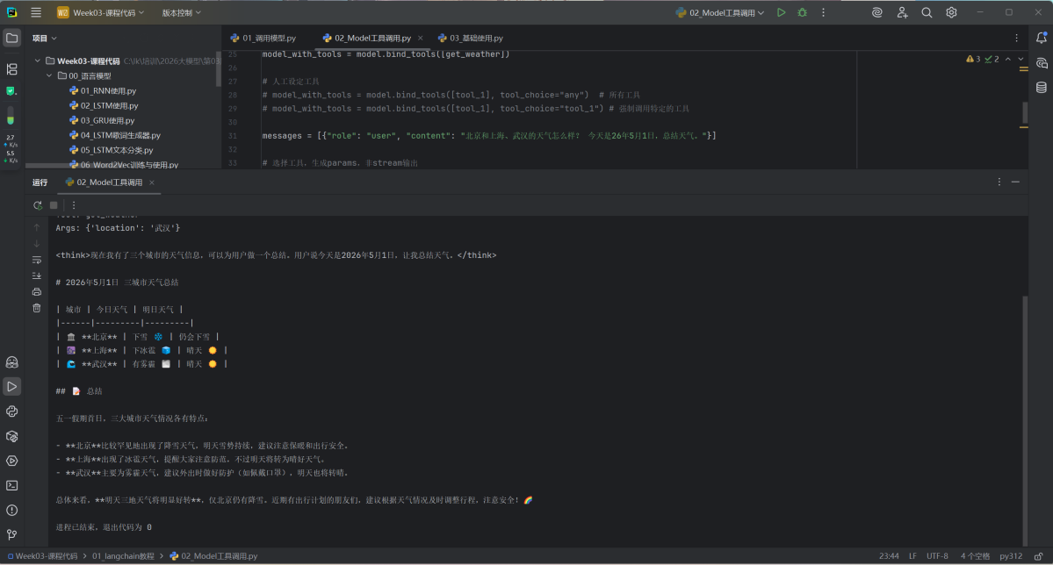

1、LLM Function Call是大模型原生能力，并不执行代码，只是“建议”该调用哪个函数以及传什么参数；LangChain负责注册工具、执行工具，并统一不同模型的调用接口。
2、LangChain工具调用的性能主要取决于LLM推理时间、Tool执行时间、Agent 推理轮数

